
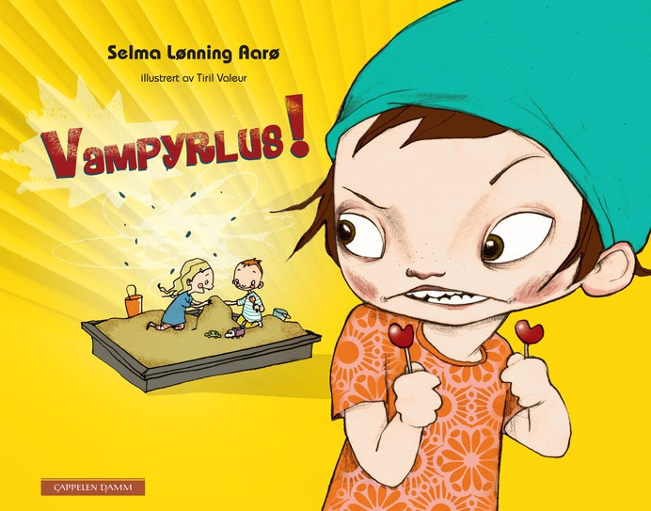
Selma Lønning Aarø og Tiril Valeur (ill.):
Vampyrlus!
Selma Lønning Aarø har skrevet en tidløs og samtidig moderne bildebok om vennskap og sjalusi, og om den fryktede hodelusa. Flott og sjarmerende illustrert av Tiril Valeur.
Mimmi og Mattis er bestevenner. Mimmi bor i oppgang A og Mattis i oppgang B. De går i samme barnehage. Og hver dag leker de i sandkassen. De bygger byer med veier og hus. (Mimmi er ordfører, Mattis jobber på bensinstasjonen.) Men så flytter Astrid inn og ødelegger alt! Det Mimmi trenger nå, er en plan for å vinne Mattis tilbake.
Vampyrlus! vil med sine klassiske tematikker fra barnehage og hverdagsliv appellere til alle barn i barnehagealder. I tillegg setter boka fokus på et svært aktuelt tema – det har vært store utbrudd av lus i barnehager og skoler gjennom de siste år, og organisasjonen Lusfri Norge arrangerer årlige kampanjer for å hjelpe og forebygge spredning. – Tabuer hindrer den viktige kampen mot hodelusa, har lederen for organisasjonen, Anne Louise Leikfoss, tidligere uttalt.
Selma Lønning Aarø sier selv om boka:
– Jeg kom på ideen til boka da det kom lus i barnehagen til barna mine. Vi har fortsatt et ganske anstrengt forhold til lus. Det var en gutt som hadde lus på skolen min da jeg var liten. Det hang ved ham hele skolegangen. Min mor er helt hysterisk og nektet oss å komme hjem på høstferie da barna mine ble rammet av "tragedien". Jeg tror forholdet til lus er i ferd med å normaliseres. Jeg håper at boka kan være med på å hjelpe til med det. Lus er noe alle får og det har ingenting med renslighet å gjøre. I tillegg er dette en ganske klassisk bok om vennskap og sjalusi. Noe som på et eller annet tidspunkt er aktuelt for alle barn, tror jeg.

Selma Lønning Aarø (f. 1972) har skrevet seks romaner for voksne, og vært spaltist i Dagladet og Klassekampen i en årrekke. Aarøs siste roman er En rekke avbrutte forsøk. Vampyrlus! Er hennes andre bok for barn.
Kontakt: tlf. + 49 (0)176 71633811. E-post: s-l-aaro@frisurf.no
Tiril Valeur (f. 1975) er illustratør og forfatter. Hun er kjent for bøkene Baldrian og musa, Polly-Esther og ønskemonsteret og Polly-Esther på monsterfest. Sistnevnte bok er nominert til Sørlandets litteraturpris 2012.
Kontakt: Mobil: 91 57 63 37. E-post: triltril@hotmail.com
Målgruppe: 3–7 år
Hilsen Informasjonsavdelingen Cappelen Damm. Kontaktpersoner i forlaget:
Trude Løtvedt (trude.lotvedt@cappelendamm.no) 21 61 75 84, 416 120 22

